Муниципальное бюджетное образовательное учреждение
дополнительного образования детей
«Центр дополнительного образования детей
Тетюшского муниципального района Республики Татарстан»

Районная конференция юных краеведов «Моё Отечество»
Номинация «Наши земляки»

Исследовательская работа:

След в истории

Автор работы:
Фомина Кристина Михайловна, 8 класс,
объединение ЦДОд «Родник».

Руководитель:
Кузнецова Зоя Александровна,
руководитель объединения ЦДОд
«Родник», учитель географии,
тел. 89274190726

с.Тоншерма
2018

Содержание

Введение …………………………………………………………………. 3
Основная часть ………………………………………………………. ….5-9
1. Краткий биографический очерк …………………………………….5
2. Н. Я. Ванямов – это Великий Гражданин своей страны… ……… 5-6
3. Интервью с Николаем Ванямовым ………………………………... 6-8
4. Семейная династия ………………………………………………... ..8-9
Заключение …………………………………………………………….... .10
Список использованных источников и литературы ……………………11
Приложение ……………………………………………………………….12-13

Введение
В каждом городе, деревне есть люди, о которых хочется рассказать всем. Конференция юных краеведов «Мое Отечество» является возможностью для реализации этого желания. Я хочу, чтобы ничего не исчезло бесследно, чтобы осталась память в наших сердцах о человеке, оставившем значимый след в истории нашего государства и моей малой родины.
Подростковый возраст является особым для становления личности. Долг ученика – знать историю малой родины, знать и помнить о своих земляках, их делах. Те, кто интересуется историей родного края, ведет кропотливую работу по её изучению. «Интересы человека формируются главным образом в его детстве», - писал академик Д.С. Лихачев. Он считал, что «если у ребенка есть интерес к жизни других людей, к истории своей страны, к литературе и искусству, если ему хочется сделать что-то хорошее, то он и вырастет добрым, порядочным, полезным для России человеком» [1, с.95]
Актуальность темы исследования важность изучения знаменитых людей села Тоншерма Тетюшского района.
Цель исследования. Рассказать о человеке интересной судьбы, который своим трудом и мастерством прославил свою малую родину.
Задачи:
1. Проанализировать различные виды источников информации по теме исследовательской работы.
2. Изучить биографию, жизнь и деятельность нашего земляка Н.Я. Ванямова.
Гипотеза исследования. Могу предположить, что знание современной истории малой родины и людей, прославивших ее, может качественно повысить правовых качеств у подростков, положительно повлиять на формирование их личности.
Объект исследования – Ванямов Николай Яковлевич.
Предмет исследования – биография земляка, его общественная и трудовая деятельность.

Методы исследования:
- анализ источников информации;
- обработка и сравнение полученных результатов;
- беседа, интервью.

Основная часть
1. Краткий биографический очерк [gov.cap.ru].
Ванямов Николай Яковлевич родился 25 июня 1953 года в д. Тоншерма Тетюшского района Республики Татарстан. В 1979 году окончил юридический факультет Казанского государственного университета. С 1979 года по 1986 год работал судьей Марпосадского районного народного суда Чувашской АССР (см. приложение 1, фото 1).
С 1986 года является судьей Верховного Суда Чувашской Республики.
Николай Яковлевич Ванямов награжден памятной медалью «Имени А.Ф. Кони» и медалью «За заслуги перед судебной системой Российской Федерации 2-й степени».
В 1994 году ему присвоено почетное звание «Заслуженный юрист Чувашской Республики» (Указ Президента Чувашской Республики от 11 августа 1994 года) (см. приложение 1, фото 2).
2. Н.Я. Ванямов – это Великий Гражданин своей страны…
Поистине, уникальный человек родился в нашем селе. Он является защитником нашего Отечества в течении нескольких десятилетий, замечательный отец и просто хороший человек.
Его биография заставляет нас задумываться о смысле жизни, о предназначении человека в этом мире.
В 1961 году Николай пошел в первый класс Тоншерминской восьмилетней школы, закончил ее в 1969 году и продолжил обучение в Киятской средней школе Буинского района Татарской АССР. В 1971 году получил среднее образование.
После окончания школы до призыва на срочную службу в рядах Советской Армии несколько месяцев работал в колхозе «Путь Ильича», затем служил 2 года. По воспоминаниям матери Ванямовой О.А. «Он трудился в колхозе не покладая рук, так как отца не было у него, денег не хватало. Материальное положение было трудное. Учился в школе отлично, старался помогать одноклассникам. Свободное время он зря не тратил»
В 1974 году поступил в юридический факультет Казанского государственного университета, окончил его в 1979 году.
Н.Я. Ванямов имеет стаж работы по юридической специальности более 39 лет.
Благодаря своим высоким профессиональным и личным качествам Н.Я. Ванямов пользуется заслуженным уважением среди судейского корпуса Чувашской Республики и своей деятельностью вносит весомый вклад в укрепление авторитета судебной власти.
Руководствуясь ст. 19 Федерального закона от 14 марта 2002 года № 30-ФЗ «Об органах судейского сообщества в Российской Федерации», он работает в Верховном Суде Чувашской Республики, имея первый квалификационный класс. [cu.vkks.ru]
Однако статус этого замечательного человека важен не только в рамках страны, но и в отдельно взятом обществе людей, будь то коллеги по работе, или односельчане в родном селе. Бесспорен факт, что любой, кому суждено было в первый раз пообщаться с ним, ощущали некое потрясение от необычной силы его личности, слушал его пение, рассказы, поговорки.
«Николай Яковлевич отличается прекрасными человеческими качествами. Как и всякий большой человек, он добр, отзывчив, всегда помогает словом и делом», – вспоминает его родственница Кузнецова Зоя Александровна, учитель географии в нашей школе.
Мне тоже повезло слышать этого человека, я надолго запомню его встречи с учениками нашей школы, его рассказы о своей работе.
3. Интервью с Н.Я. Ванямовым.
Он не любит рассказывать о себе, и, конечно, многое о своей работе ему запрещается говорить по долгу службы.
В один новогодний день, 5 января 2018 года, мы со своим руководителем сходили к нему в гости, заранее приготовив вопросы.
По просьбе своего руководителя я взяла интервью у Николая Яковлевича.
– Вы работали при советской системе, трудитесь сейчас. В чём плюсы и минусы того времени и нынешнего?
– Тогда действовала выборная система, сейчас судей назначают, однако не любой желающий может надеть мантию судьи. Сначала кандидатам предстоит сдать квалификационный экзамен, затем они должны получить рекомендацию квалификационной коллегии. Документы претендующих на должности судей рассматривают председатели Верховных Судов регионов и Российской Федерации, и лишь потом они ложатся на стол Президента РФ.
Строгий отбор существовал и раньше, но слабость системы заключалась в том, что не все талантливые юристы могли на равных условиях претендовать на эту должность – кандидат должен был состоять в коммунистической партии, хотя об этом нигде не говорилось. И, надо признать, при вынесении решений судьи осторожничали: любая судебная ошибка могла послужить концом их карьеры. Сейчас иначе. Они не оглядываются на другие органы власти – и это, считаю, главный плюс.
– Почему некоторые не верят в справедливость суда?
– К сожалению, судебные ошибки допускаются из-за безответственности, иногда умышленно. Эти факты становятся известны широкому кругу населения. Конечно, они подрывают авторитет всей судебной системы, ведь нарушение основополагающих принципов влечет отмену судебных решений. Вот и сомневаются граждане в справедливости правосудия.
Это одна причина, почему люди перестают нам верить. Есть и другая. Судебное решение, как правило, не устраивает вторую сторону. И она уверена, что суд необъективен.
– Все ли законы в нашей стране на Ваш взгляд правильны?
– К сожалению, не всегда действующее законодательство позволяет оценивать факты, события правильно. Недавно в Чебоксарах прошла акция военных пенсионеров, которые выражали недовольство порядком установления размера пенсий. В этом случае наши судьи просто исполняли требования правовых норм.
– Какими профессиональными и человеческими качествами должен обладать судья?
– Судья в любой ситуации должен сохранять личное достоинство, быть терпимым, вежливым, тактичным, дорожить своей честью, избегать всего, что могло бы умалить авторитет судебной власти, – так записано в Кодексе. Наверное, нет столь строгих требований к другим профессиям. Судья обязан быть безупречным и в обществе, и в быту, ведь люди оценивают его, где бы он ни находился.
– А Вы всегда сдержанны или вам не чужды эмоции?
– Меня очень трудно вывести из себя. Только подлость может этому способствовать. Считаю, что я достаточно сильный человек, поэтому повышать голос не в моих правилах. Никогда не впадаю в депрессию, не вижу снов. Верю в будущее судебной власти. Надеюсь, что все люди начнут жить хорошо.
– С кем Вы предпочитаете общаться?
– С положительно настроенными людьми. Не поддерживаю отношения с теми, кто ведет себя недостойно.
– У Вас есть увлечения вовремя свободное от работы?
– Увлечений масса – шахматы, рыбалка, садоводство, цветоводство: выращиваю множество сортов элитных голландских роз, такие, как Куин Элизабет, Сент-Экзюпери и Глория Дей. Кроме роз у меня еще много других цветов. Цветущий сад продлевает людям жизнь.
4. Семейная династия.
Каждый год с приездом Н.Я. Ванямова на родину в родительский дом, в него съезжались его друзья со всех уголков страны. И вряд ли есть еще такая маленькая деревня в нашем районе, где можно было встретить столько друзей одновременно (см. приложение 1, фото 3).
Сначала Николай Яковлевич решил обустроить на своей родине дом для своих детей и внуков летом 2012 года. (см. приложение 3), а потом в него стали приезжать и его друзья. Все они любят рыбачить у плотины на берегу Тоши. Ещё Николай Яковлевич дал денег (25000 рублей) для строительства дороги внутри села.
Жена Н.Я. Ванямова, Зоя Ивановна (кстати, он очень любит это имя), тоже долгое время работала в органах правосудия, сейчас на пенсии. Дочери Светлане 28 лет стажа, она продолжает профессию отца в Верховном Суде Чувашской Республики, сыну Валерию 23 года стажа, работает юристом в Министерстве Культуры. Посчитала их трудовой стаж, оказалось, 116 лет.

Заключение
Изучая историю своего края, моих земляков, я познакомилась с удивительным человеком Н.Я. Ванямовым, с его деятельностью на профессиональном поприще, а также в нашем селе Тоншерма. В завершении этого исследования можно сделать следующие выводы:
- Пример жизни и трудовой деятельности Николая Яковлевича Ванямова показывает, что если даже человек родился и закончил школу в селе, а не в городе, он может стать известным и успешным.
- Каждое время выдвигает своих героев. Н.Я. Ванямов трудился и продолжает трудиться в мирное время. Благодаря ответственности и вниманию, с которыми он относится к своей работе, он делает жизнь нашего общества лучше. Так можно и нужно трудиться в любой профессии, и быть настоящим Человеком.

Список использованных источников и литературы

Устные источники:
- Воспоминания Ванямовой Ольги Андреевны, 1928 года рождения.
- Воспоминания Кузнецовой Зои Александровны, 1962 года рождения.
- Интервью с Николаем Яковлевичем Ванямовым.
Книги:
- Лихачев Д.С. Мысли о жизни. Воспоминания. – М.: КоЛибри, Азбука-Аттикус, 2014. – 576 с.
Интернет-источник:
- http://gov.cap.ru/sitemap.aspx?id=611804&gov_id=47 Судьи Верховного Суда Чувашской Республики - заслуженные юристы Российской Федерации и Чувашской Республики
- http://cu.vkks.ru/publication/28821/ Ванямов Н.Я. (заключение от 15.05.2015 года)

Приложение
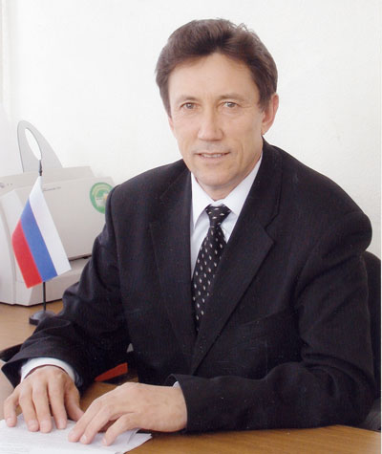

Фото 1. Николай Яковлевич – судья
Марпосадского района Чувашской Республики, 1985 год

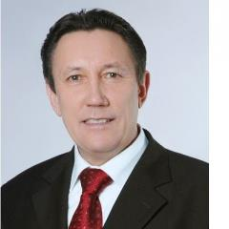
Фото 2. Н.Я. Ванямов, 1994 год

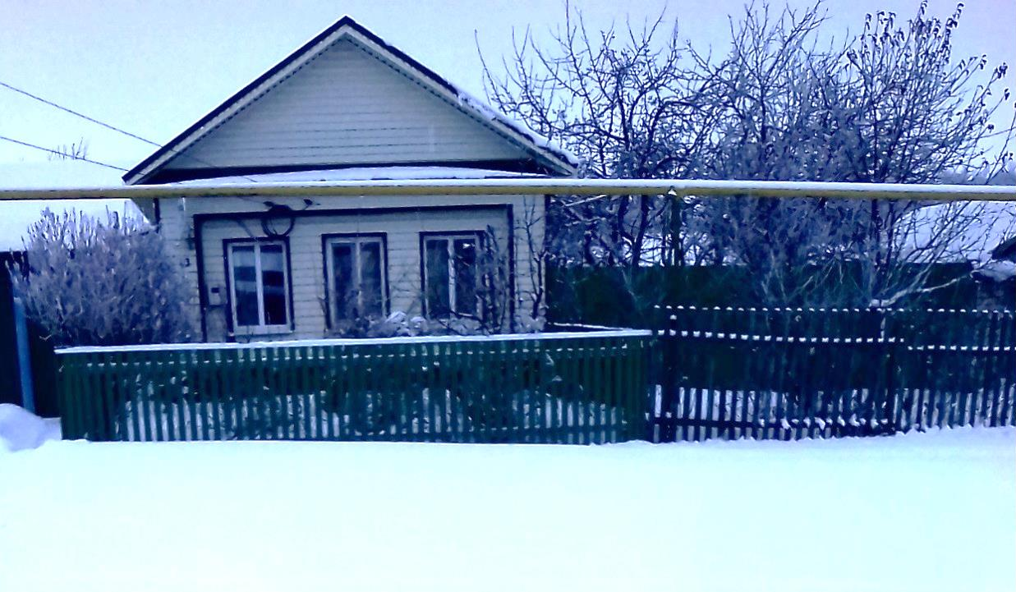

Фото 3. Родительский дом

